Ako poukázať 2%
Dôležité termíny: do 31. marca 2018:
Podanie daňových priznaní zo strany daňovníkov (FO), ktorí podávajú daňové priznanie + podanie daňových priznaní právnickými osobami - Vyhlásenie je už súčasťou daňového priznania
do 30. apríla 2018:
Zasielanie vyhlásení zo strany daňovníkov, za ktorých daňovú povinnosť vyrovná zamestnávateľ (zamestnanec okrem vyhlásenia zasiela aj Potvrdenie o zaplatení dane)
Popis krokov pre venovanie 2% z dane
Ak ste zamestnaní:
- Požiadajte svojho zamestnávateľa o vykonanie ročného zúčtovania preddavkov na daň z príjmov a o vystavenie potvrdenia o zaplatení dane.
- Vyplňte vyhlásenie o poukázaní 2 % dane. Uveďte Vaše meno, rodné číslo, bydlisko a sumu zodpovedajúcu 2% zaplatenej dane.
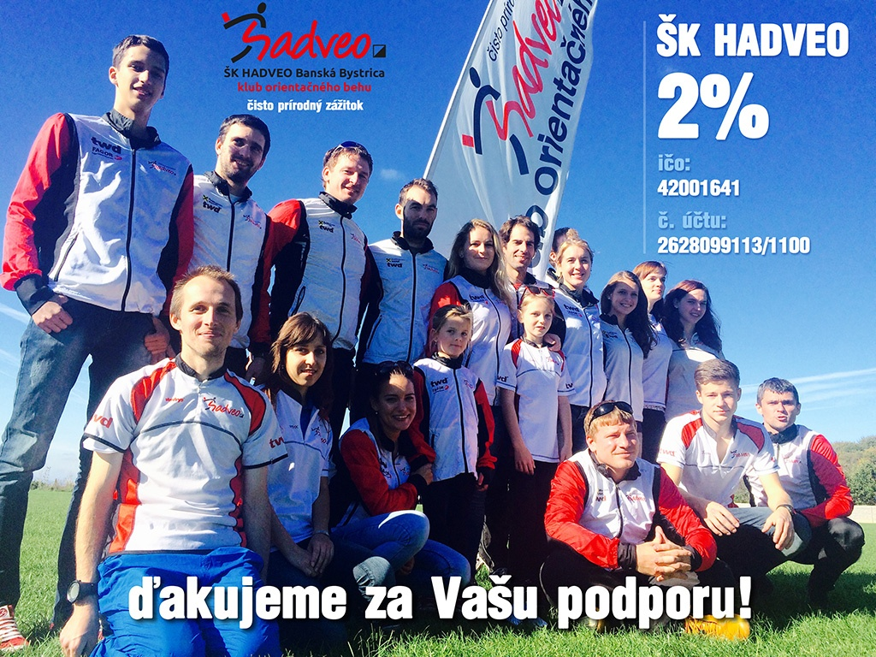
- Najneskôr do 30. apríla 2018 pošlite/doručte formuláre daňovému úradu v mieste Vášho bydliska.

